แผนการจัดการเรียนรู้
“STEM New life New normal”

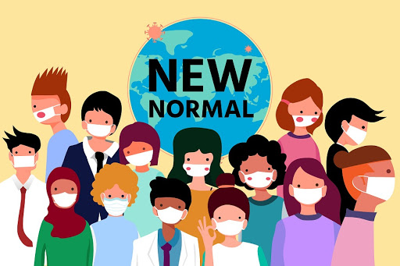

“STEM New life New normal”
เนื่องจากสถานการณ์การระบาดของไวรัสโคโรนา หรือที่รู้จักกันในชื่อโควิด 19 (COVID-19) ที่ผ่านมานั้น ทำให้การดำเนินชีวิตของผู้คนเกิดการเปลี่ยนแปลง ผู้คนปรับตัวเพื่อความอยู่รอด พฤติกรรมในเรื่องสุขอนามัยจึงเปลี่ยนแปลงไปในรูปแบบใหม่ที่ต่างไปจากเดิม เราเรียกสิ่งนี้ว่า “New normal” จึงมีความสำคัญอย่างยิ่งที่จะเน้นให้ผู้เรียนมีความรู้ความเข้าใจเกี่ยวกับการปรับเปลี่ยนพฤติกรรมในการใช้ชีวิตประจำวันหลังจากการผ่านพ้นวิกฤติ ผู้สอนต้องเน้นให้ผู้เรียนเกิดความตระหนักและให้ความสำคัญในการดูแลรักษาสุขอนามัยมากยิ่งขึ้น ไม่ว่าจะเป็นสุขอนามัยของตนเอง สุขอนามัยของคนในครอบครัว รวมถึงสุขอนามัยของส่วนรวม นอกจากนี้ผู้เรียนจะได้มีโอกาสในการแลกเปลี่ยนความคิดระหว่างกันและกันเพื่อให้ผู้เรียนได้มีความรู้ความเข้าใจมากยิ่งขึ้นและสามารนำไปปฏิบัติในชีวิตประจำวันได้อย่างถูกต้องและเหมาะสม ดังเป็นไปตามแผนการเรียนต่อไปนี้

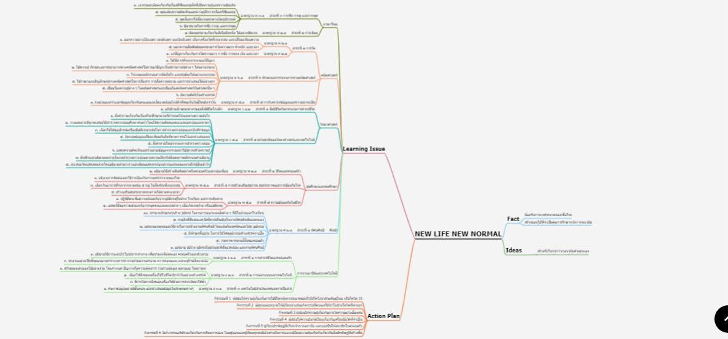

ระดับชั้นประถมศึกษาปีที่ 3 |  | STEM Project
คำอธิบายกิจกรรมการเรียนรู้

การเรียนรู้ที่จะทำให้ผู้เรียนมีการเรียนรู้ได้อย่างต่อเนื่องหรือเรียนรู้ได้ตลอดชีวิตคือ ต้องรู้สึกมีความสุขและสนุกกับการเรียนรู้ สิ่งหนึ่งที่สามารถทำได้ในขณะที่ผู้เรียนเรียนในโรงเรียนก็คือ การที่ให้ผู้เรียนไม่รู้สึกว่ากำลังเรียนอยู่หรือต้องเรียน จำเป็นต้องท่อง ต้องรู้ เพราะต้องเอาไปสอบ แต่ให้เห็นว่าเรื่องที่กำลังเรียนเป็นการเรียนรู้และเรื่องนั้น ๆ เป็นส่วนหนึ่งของชีวิตของเขา การเชื่อมโยงจากห้องเรียนโยงไปสู่ชีวิตจริงเป็นสิ่งจำเป็นและสำคัญ หากทำได้แล้วนั้น ทุกสิ่งทุกอย่างที่กำลังเรียนรู้ก็จะอยู่ในความสนใจของผู้เรียนทั้งหมด เพราะมันเกี่ยวกับชีวิตของเขานั่นเอง อย่างกิจกรรมที่จะได้เรียนในเรื่องนี้ก็เป็นเรื่องที่เกี่ยวข้องกับตัวผู้เรียนเช่นกัน กระบวนการเรียนรู้นอกจากจะเน้นเนื้อหาที่ผู้เรียนจะต้องรู้แล้ว ยังจะชี้ให้เห็นความสำคัญของเรื่องนี้ กิจกรรมต่าง ๆ ก็จะเกี่ยวโยงกับชีวิตของผู้เรียนจริง ๆ หากเป็นแบบนี้ การเรียนรู้จะเกิดได้ต่อเนื่อง และจะต่อยอดไปสู่เรื่องอื่น ๆ ได้อีกด้วย

เวลาเรียนที่แนะนำ | 18 คาบเรียนโดยประมาณ
ทักษะเฉพาะที่พึงมี | ทักษะทางคณิตศาสตร์เบื้องต้น  ทักษะทางวิทยาศาสตร์  ทักษะการออกแบบเชิงวิศวกรรม  ทักษะทางศิลปะ  การคิดวิเคราะห์ การคิดสร้างสรรค์ การคิดแก้ปัญหา  การทำงานเป็นทีม
เนื้อหาที่ใช้ในการประเมิน
- วิชาภาษาไทย
- พูดแสดงความคิดเห็นและความรู้สึกจากเรื่องที่ฟังและดู
- พูดสื่อสารได้ชัดเจนตรงตามวัตถุประสงค์
- มีมารยาทในการฟัง การดู และการพูด

- วิชาวิทยาศาสตร์
- แสดงความคิดเห็นและรวบรวมข้อมูลจากกลุ่มนำไปสู่การสร้างความรู้
- อภิปรายลักษณะต่าง ๆ ของสิ่งมีชีวิตใกล้ตัว
- วางแผนการสังเกตเสนอวิธีสำรวจตรวจสอบศึกษาค้นคว้าโดยใช้ความคิดของตนเองของกลุ่มและคาดก

- วิชาการงานอาชีพและเทคโนโลยี
- อธิบายวิธีการและประโยชน์การทำงาน เพื่อช่วยเหลือตนเอง ครอบครัวและส่วนรวมระบุปัญหา
- ทำงานอย่างเป็นขั้นตอนตามกระบวนการทำงานด้วยความสะอาด ความรอบคอบ และอนุรักษ์สิ่งแวดล้อม
- ค้นหาข้อมูลอย่างมีขั้นตอน และนำเสนอข้อมูลในลักษณะต่าง ๆ
- สร้างของเล่นของใช้อย่างง่าย โดยกำหนด ปัญหาหรือความต้องการ รวบรวมข้อมูล ออกแบบ โดยถ่ายท
- สร้างของเล่นของใช้อย่างง่าย โดยกำหนด ปัญหาหรือความต้องการ รวบรวมข้อมูล ออกแบบ โดยถ่ายท
- มีการจัดการสิ่งของเครื่องใช้ด้วยการนำกลับมาใช้ซ้ำ

- วิชาคณิตศาสตร์
- ให้เหตุผลประกอบการตัดสินใจ และสรุปผลได้อย่างเหมาะสม
- บอกความสัมพันธ์ของหน่วยการวัดความยาว น้ำหนัก และเวลา
- เชื่อมโยงความรู้ต่าง ๆ ในคณิตศาสตร์และเชื่อมโยงคณิตศาสตร์กับศาสตร์อื่น ๆ
- ให้เหตุผลประกอบการตัดสินใจ และสรุปผลได้อย่างเหมาะสม

- วิขาศิลปะ
- บรรยายลักษณะรูปร่าง รูปทรง ในงานการออกแบบสิ่งต่าง ๆ ที่มีในบ้านและโรงเรียน
- บรรยายเหตุผลและวิธีการในการสร้างงานทัศนศิลป์ โดยเน้นถึงเทคนิคและวัสดุ
- วิชาสุขศึกษาและพลศึกษา
- อธิบายการติดต่อและวิธีการป้องกันการแพร่กระจายของโรค
- สร้างเสริมสมรรถภาพทางกายได้ตามคำแนะนำ

จุดประสงค์การเรียนรู้
ด้านความรู้

- อธิบายเกี่ยวกับสิ่งมีชีวิต
- อธิบายและใช้เหตุผลเชิงตรรกะในการแก้ไขปัญหาการอธิบายงาน การคาดผลลัพธ์ จากปัญหาอย่างง่าย
- เข้าใจและอธิบายวิธีการและขั้นตอนที่ใช้ดำเนินการค้นคว้าหาความรู้ทางวิทยาศาสตร์
- เข้าใจถึงความหลากหลายของการแสดงจำนวนและการใช้จำนวนในชีวิตจริง
- เข้าใจถึงผลที่เกิดขึ้นจากการดำเนินการของจำนวนและความสัมพันธ์ระหว่างการดำเนินการต่างๆ และสามารถใช้การดำเนินการในการแก้ปัญหา
- เข้าใจและใช้วิธีการทางสถิติและความรู้เกี่ยวกับความน่าจะเป็นในการวิเคราะห์ข้อมูล ในการคาดการณ์ได้อย่างสมเหตุสมผลประกอบกับการตัดสินใจและแก้ปัญหา
- เข้าใจถึงอัตราส่วน สัดส่วน ร้อยละ และสามารถนำไปใช้ในการแก้โจทย์ปัญหาที่พบในชีวิตจริงได้หลากหลาย
- เข้าใจเกี่ยวกับการคาดคะเนขนาด พื้นที่ และปริมาตร เป็นการบอกค่าประมาณโดยไม่ได้วัดจริง โดยใช้วิธีการคาดคะเนในรูปแบบต่าง ๆ ตามความเหมาะสม
- เข้าใจถึงการนำเสนอข้อมูลในรูปแผนภูมิรูปวงกลม เป็นการนำเสนอข้อมูลที่เป็นปริมาณให้ชัดเจน น่าสนใจ และสามารถเปรียบเทียบข้อมูลให้เห็นเป็นรูปธรรมดูง่ายขึ้น
- เข้าใจถึงเทคโนโลยีที่นำมาใช้ในออกแบบและการทำงานต่าง ๆ

ด้านทักษะ/กระบวนการ

- ใช้ความรู้ ทักษะ และกระบวนการทางคณิตศาสตร์ในการแก้ปัญหาในสถานการณ์ต่าง ๆ ได้อย่างเหมาะสม
- ใช้ความรู้ ทักษะ และกระบวนการทางวิทยาศาสตร์ในการแก้ปัญหาในสถานการณ์ต่าง ๆ ได้อย่างเหมาะสม
- ใช้ความรู้ ทักษะ และกระบวนการออกแบบเชิงวิศวกรรมในการแก้ปัญหาสถานการณ์ต่าง ๆ ได้อย่างเหมาะสม
- ให้เหตุผลประกอบการตัดสินใจและสรุปผลได้อย่างเหมาะสม
- ใช้ภาษาและสัญลักษณ์ทางคณิตศาสตร์ในการสื่อสาร สื่อความหมาย และการนำเสนอได้อย่างถูกต้อง
- เชื่อมโยงความรู้ต่าง ๆ ในคณิตศาสตร์กับศาสตร์อื่น ๆ
- มีความคิดริเริ่มสร้างสรรค์ในการแก้ปัญหาและสร้างสรรค์ผลงาน
- ใช้เทคโนโลยีมาเป็นเครื่องมือแก้ปัญหาในสถานการณ์ต่าง ๆ ได้อย่างเหมาะสม
- มีทักษะในการทำงานเป็นทีม
- มีทักษะการคิด

ด้านคุณลักษณะ

- มีความรับผิดชอบ
- มีความสนใจใฝ่เรียนรู้
- มีความรอบคอบ
- มีระเบียบวินัย
- มีการทำงานอย่างเป็นระบบ
- ตระหนักในคุณค่าของวิชา STEM (วิทยาศาสตร์ เทคโนโลยี วิศวกรรมศาสตร์ คณิตศาสตร์)
- มีเจตคติที่ดีต่อวิชา STEM (วิทยาศาสตร์ เทคโนโลยี วิศวกรรมศาสตร์ คณิตศาสตร์)

เกณฑ์การประเมิน

- คุณภาพของแนวคิดจากการคิดสะท้อนกลับและการอภิปราย
- กระบวนการคิดจากการถามคำถามและการให้เหตุผลในการตอบ
- ความคิดเห็นร่วมและความคิดเห็นเดิมที่สะท้อนให้เห็นจากผลงานในห้องเรียน
- การคิดวิเคราะห์โจทย์อย่างมีเหตุผลเป็นขั้นเป็นตอน
- การคิดสร้างสรรค์ผลงานจากการคิดคำถามและกิจกรรมการเรียนรู้

ความเชื่อมโยงต่อหลักสูตร
- ใช้ภาษาและสัญลักษณ์ทางคณิตศาสตร์ในการสื่อสาร สื่อความหมายและการนำเสนอได้อย่างชัดเจน
- ใช้วิธีการที่หลากหลายในการแก้ไขปัญหา
- ใช้ความรู้ ทักษะและกระบวนการทางคณิตศาสตร์ได้อย่างเหมาะสม
- ใช้เทคโนโลยีในการแก้ปัญหาได้อย่างเหมาะสม
- ให้เหตุผลประกอบการตัดสินใจและสรุปผลได้อย่างเหมาะสม
- สามารถเรียนรู้และเข้าใจในการตั้งคำถาม รวมทั้งการสืบค้นทางกระบวนการทางวิทยาศาสตร์
- สามารถกำหนดเรื่องที่สนใจศึกษาค้นคว้าและแนวทางการศึกษาที่ถูกต้องตามหลักการทางวิทยาศาสตร์
- สามารถตั้งสมมติฐานที่ดีในการตั้งคำถาม เพื่อการทดลองและตรวจสอบสมมุติฐาน
- รู้จักตัวแปรต่าง ๆ ที่เกี่ยวข้องกับการทดลอง
- เข้าใจการสร้างแบบจำลองหรือรูปแบบเพื่ออธิบายผลหรือแสดงผลการทดลอง
- สามารถนำแนวคิดและกระบวนการทางวิทยาศาสตร์ไปประยุกต์ใช้
- มีความคิดริเริ่มสร้างสรรค์
- มีความสามารถในการอธิบาย ชี้แจง แปลความ ตีความ การประยุกต์ดัดแปลงและนำไปใช้
- มีมุมมองที่หลากหลาย
- ให้ความสำคัญและใส่ใจในความรู้สึกของผู้อื่น
- รู้จักตนเอง
- มีความสามารถในการสื่อสาร การคิด การแก้ปัญหา การใช้ทักษะชีวิตและการใช้เทคโนโลยี

ความเชื่อมโยงต่อวิชาอื่น ๆ ที่เกี่ยวข้องกัน
- ศักยภาพการสร้างผลงาน และนำเสนอด้วยเทคโนโลยีหรือ Application
- เชื่อมโยงกับการทำงานด้านศิลปะ การออกแบบและการคิดสร้างสรรค์
- เชื่อมโยงการอ่าน วิเคราะห์ ตีความ ด้วยศาสตร์ของวิชาภาษาไทย
- ศักยภาพการใช้ภาษาในการนำเสนอผลงาน หรือการนำเสนอด้วยภาษาต่างประเทศ

เว็บไซต์และสื่อสิ่งพิมพ์อื่น ๆ
- http://www.baterk.com/post08236441017139?fbclid=IwAR0CdNvif9j3pxdAgwAGHPqP8bNf292-No5vxYgVB8SD8QpiCKX8sHOlNzY
เครื่องมือและอุปกรณ์การเรียนรู้
- แฟ้มพลาสติกใสแบบอ่อน
- มีดคัตเตอร์
- ไม้บรรทัด
- กรรไกร
- ปากกา marker

ตารางนี้แสดงถึงกระบวนการเรียนรู้ที่ผู้สอนอาจนำไปประยุกต์ใช้และประเมินผลได้ ซึ่งสามารถนำการจัดการเรียนรู้อื่นมามาประยุกต์ใช้ได้ด้วย และผู้สอนอาจหาวิธีปรับกระบวนการเรียนรู้ตามความเหมาะสมของกลุ่มผู้เรียนและสภาพแวดล้อมภายในโรงเรียน

ขั้นที่ | ระยะเวลา | บทบาทของผู้สอนและผู้เรียน | โอกาสหรือสิ่งที่นำมาใช้ประเมินผล
1 | ชั่วโมงที่  1-3 | กิจกรรมที่ 1 ชีวิตใหม่ New normal  ผู้สอนให้ความรู้เกี่ยวกับการใช้ชีวิตหลังการระบาดของไวรัสโคโรนาสายพันธุ์ใหม่ หรือโควิด 19  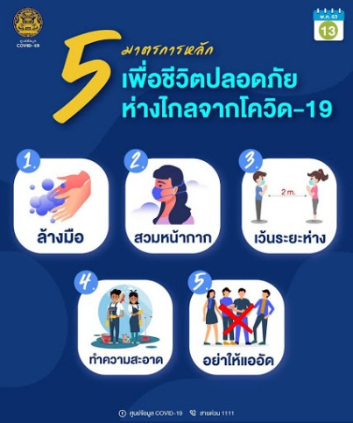  - ผู้สอนเริ่มต้นเข้าสู่บทเรียนโดยการให้ความรู้แก่ผู้เรียนเกี่ยวกับพฤติกรรมการใช้ชีวิตแบบNew normal  - 1.ให้ผู้เรียนทำความรู้จักกับนิยามของคำว่า New normal  - 2.ผู้สอนยกตัวอย่างพฤติกรรมการใช้ชีวิตแบบ New normal โดยอาจจะยกตัวอย่างเป็นมาตรการหลักๆ แล้วจึงค่อยให้ความรู้เจาะลึกลงไปทีละมาตรการ  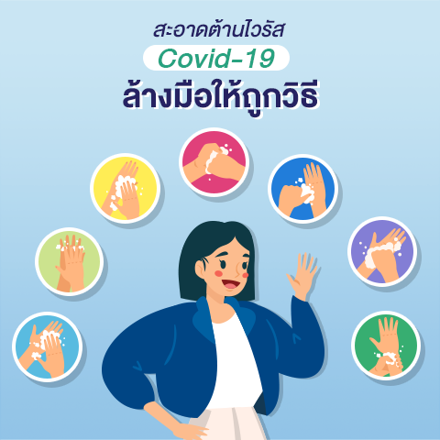  - ผู้สอนให้ความรู้แก่ผู้เรียนเกี่ยวกับมาตรการที่ 1 ในหัวข้อเรื่องการล้างมืออย่างไรให้ถูกวิธี  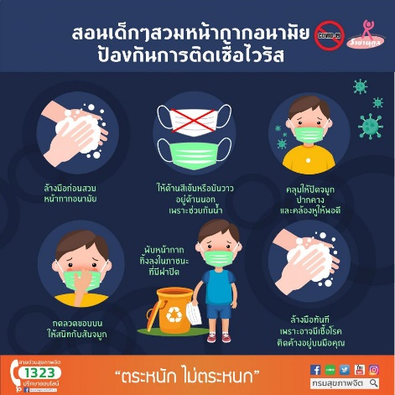  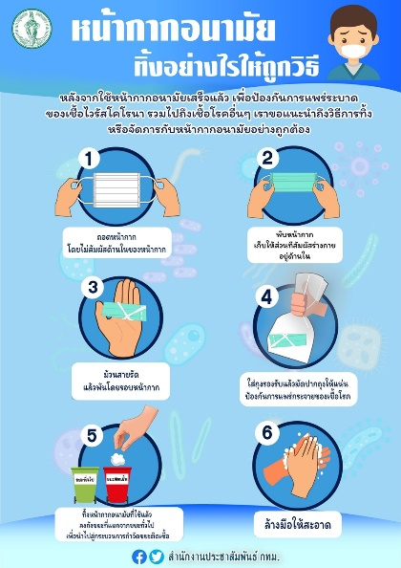  - ผู้สอนให้ความรู้แก่ผู้เรียนเกี่ยวกับมาตรการที่ 2 ในเรื่องของการสวมหน้ากากอนามัยอย่างถูกวิธี (อาจเพิ่มเติมเนื้อหาเกี่ยวกับการทิ้งหน้ากากอนามัยอย่างไรให้ถูกวิธีเข้ามา)  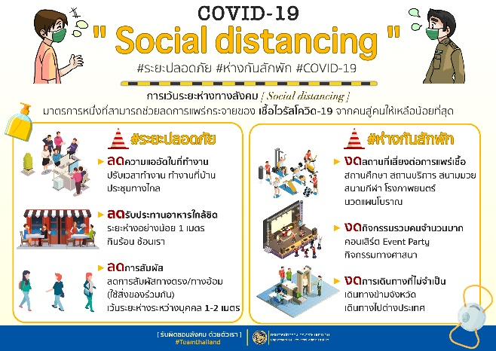  - ผู้สอนให้ความรู้แก่ผู้เรียนเกี่ยวกับมาตรการที่ 3 ในเรื่องการรักษาระยะห่าง (Social distancing)  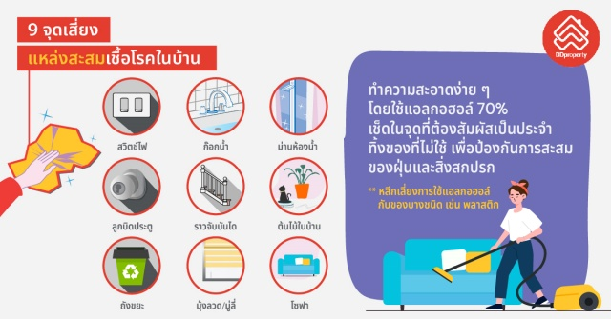  - ผู้สอนให้ความรู้แก่ผู้เรียนเกี่ยวกับมาตรการที่ 4 ในเรื่องการทำความสะอาดอย่างถูกวิธี  โดยผู้สอนอาจยกตัวอย่างการทำความสะอาดร่างกาย และการทำความสะอาดข้าวของเครื่องใช้ภายในบ้าน  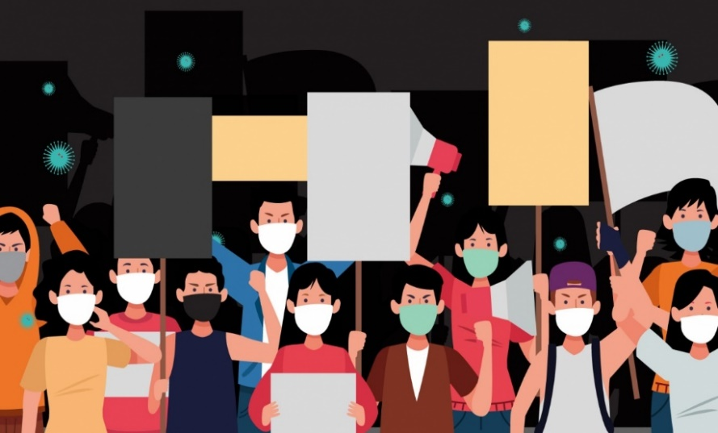  - ผู้สอนให้ความรู้แก่ผู้เรียนเกี่ยวกับมาตรการที่ 5 เรื่องการอยู่ในสถานที่แออัด อาจยกตัวอย่างสถานการณ์ต่าง ๆ เช่น การไปคอนเสิร์ต การเดินตลาดนัด เป็นต้น และอธิบายให้เข้าใจเกี่ยวกับผลเสียของสถานการณ์นั้น ๆ  จัดกิจกรรมให้ผู้เรียนมีส่วนร่วมในการเรียนการสอน  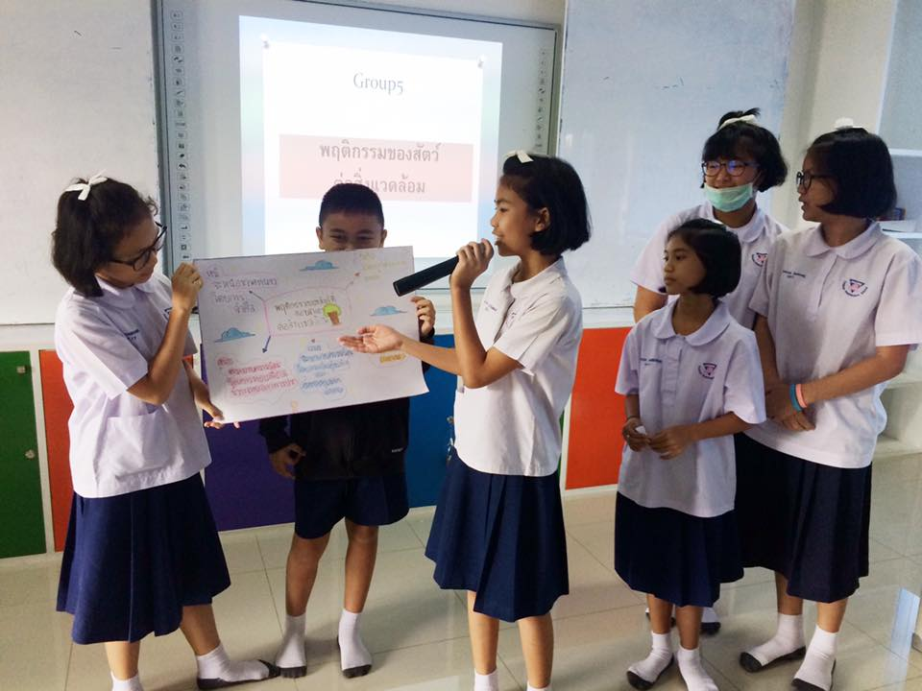  เพิ่มทักษะในการพูดอภิปรายหน้าชั้นเรียน  - เปิดโอกาสให้ผู้เรียนมีส่วนร่วมในการเรียนการสอน ผู้สอนอาจให้ผู้เรียนจับกลุ่มแลกเปลี่ยนความคิดเห็นระหว่างกัน เกี่ยวกับพฤติกรรมชีวิตที่เปลี่ยนไปหลังการระบาดของไวรัสโคโรนาสายพันธุ์ใหม่ หรือโควิด 19 โดยอาจจะให้ผู้เรียนอิงจากมาตรการหลักๆที่ผู้สอนได้ยกตัวอย่างไปข้างต้น และออกมานำเสนองานหน้าชั้นเรียน | - กระบวนความคิดสร้างสรรค์ในการทำงาน  - การคิดอย่างเป็นระบบและเป็นขั้นตอน  - การทำงานร่วมกับผู้อื่น  - ทักษะในการพูด และการนำเสนองานต่อหน้าสาธารณชน  - ทักษะในการแลกเปลี่ยนเรียนรู้ร่วมกันภายในกลุ่ม และนอกกลุ่ม
ขั้นที่ | ระยะเวลา | บทบาทของผู้สอนและผู้เรียน | โอกาสหรือสิ่งที่นำมาใช้ประเมินผล
2 | ชั่วโมงที่  4-6 | กิจกรรมที่ 2 กิจกรรมที่ทำได้ในช่วงโควิด  - ผู้สอนมอบหมายให้ผู้เรียนนำเสนอกิจกรรมที่ตนเองได้ทำในช่วงโควิดที่ผ่านมา โดยให้หัวข้อว่า อยู่บ้าน ต้านโควิด พิชิตความสุข  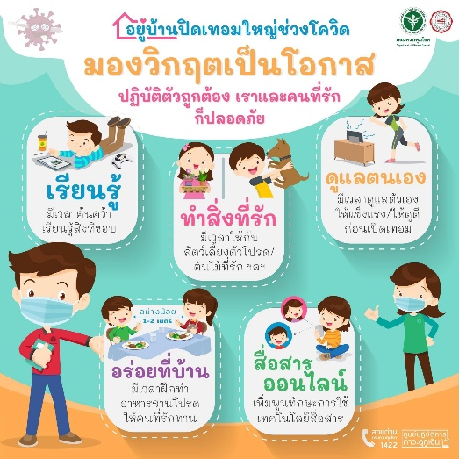  - ให้ผู้เรียนนำเสนอโดยการถ่ายภาพหรือนำผลงานที่ตนเองทำมานำเสนอให้เพื่อนๆในห้องฟัง และกล่าวถึงประโยชน์ที่ได้จากการทำกิจกรรมนี้  - โดยผู้สอนยกตัวอย่างให้เด็กเกิดความเข้าใจมากยิ่งขึ้น เช่น  เด็กชายบอย ฝึกทำขนมบราวนี่กับคุณแม่โดยเรียนรู้ผ่านทาง YouTube และนำไปขายทางออนไลน์เพื่อเป็นค่าขนมในช่วงโควิด เด็กชายบอยก็อาจจะนำรูปที่โพสขายขนมบราวนี่ หรืออาจนำขนมบราวนี่ที่เหลือมาให้เพื่อนๆในห้องได้ชม | - ความกล้าแสดงออก  - ทักษะการพูด ทักษะการนำเสนองานต่อหน้าสาธารณชน  - ทักษะในการแลกเปลี่ยนเรียนรู้ร่วมกับผู้อื่น  - ความกล้าแสดงความคิดเห็นของตนเองอย่างมีเหตุผลและเปิดใจรับฟังความคิดเห็นของผู้อื่น  - การคิดวิเคราะห์และสรุปข้อมูลอย่างมีเหตุผล  - การแสดงออกอย่างสร้างสรรค์และการแก้ไขสถานการณ์เฉพาะหน้า
ขั้นที่ | ระยะเวลา | บทบาทของผู้สอนและผู้เรียน | โอกาสหรือสิ่งที่นำมาใช้ประเมินผล
3 | ชั่วโมงที่  7-9 | กิจกรรมที่ 3 การวัดความยาว  -ผู้สอนให้ความรู้เกี่ยวกับการวัดความยาวเบื้องต้น  - 1.ผู้สอนอธิบายให้ผู้เรียนเข้าใจความหมายของการวัดความยาว  - การวัดความยาวหรือความสูงของสิ่งใดๆ เป็นการวัดระยะจากปลายข้างหนึ่ง ไปยังปลายอีกข้างหนึ่งของสิ่งนั้นๆ  - การวัดระยะทางระหว่างตำแหน่งสองตำแหน่ง ทำได้โดยวัดความยาวตามเส้นทางที่กำหนดจากตำแหน่งหนึ่งไปยังอีกตำแหน่งหนึ่ง  -ผู้สอนให้ความรู้เกี่ยวกับหน่วยการวัดความยาว  - หน่วยการวัดความยาวมาตรฐาน ได้แก่  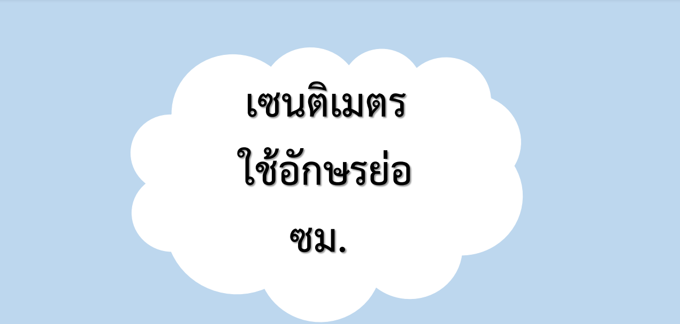  - 1.หน่วยเซนติเมตร ใช้อักษรย่อ ซม.  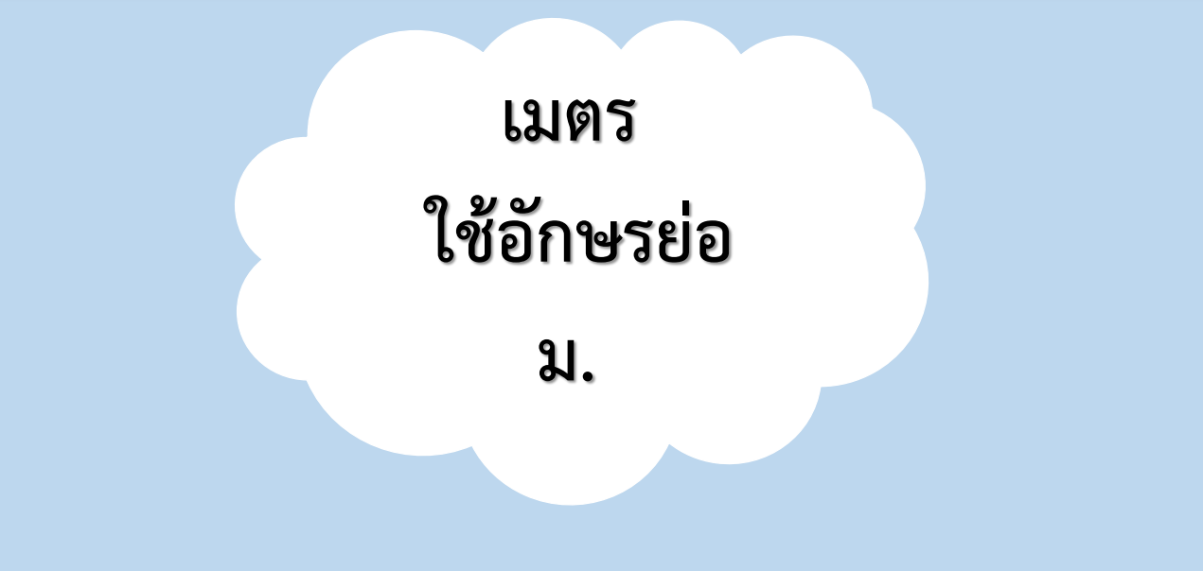  - 2.หน่วยเมตร ใช้อักษรย่อ ม.  - เมื่อผู้เรียนรู้จักหน่วยมาตรฐานแล้วนั้น ลำดับต่อไปผู้สอนให้ความรู้เกี่ยวกับความสัมพันธ์ระหว่างหน่วยเมตร เซนติเมตร และมิลลิเมตร ดังต่อไปนี้  1 เซนติเมตร เท่ากับ 10 มิลลิเมตร และ 1 เมตร เท่ากับ 100 เซนติเมตร  - เพื่อความเข้าใจมากยิ่งขึ้น ผู้สอนอาจตั้งคำถามให้นักเรียนช่วยกันตอบ เช่น 2 เมตรกับอีก 15 เซนติเมตร มีค่าเท่ากับกี่มิลิเมตร เป็นต้น | - กระบวนความคิดสร้างสรรค์ในการทำงาน  - การวางแผนและลงมือปฏิบัติงานตาม กระบวนการทางวิทยาศาสตร์  - การคิดอย่างเป็นระบบและเป็นขั้นตอน  - การคิดวิเคราะห์และสรุปข้อมูลอย่างมีเหตุผล  - ความกล้าแสดงความคิดเห็นของตนเองอย่างมีเหตุผลและเปิดใจรับฟังความคิดเห็นของผู้อื่น  - กระบวนการคิดจากการถามคำถามและการให้เหตุผลในการตอบ  - การตอบคำถามอย่างมีเหตุผล/วิธีคิดในการได้มาซึ่งคำตอบ  - การแลกเปลี่ยนเรียนรู้ร่วมกัน  - การแสดงออกอย่างสร้างสรรค์และการแก้ไขสถานการณ์เฉพาะหน้า  - ทักษะในการพูด และการนำเสนองานต่อหน้าสาธารณชน
ขั้นที่ | ระยะเวลา | บทบาทของผู้สอนและผู้เรียน | โอกาสหรือสิ่งที่นำมาใช้ประเมินผล
4 | ชั่วโมงที่  10-12 | กิจกรรมที่ 4 เครื่องมือการวัดมีอะไรบ้างน๊า?  - ผู้สอนให้ความรู้แก่ผู้เรียนเกี่ยวกับเครื่องมือวัดที่จำเป็นในบทเรียนนี้  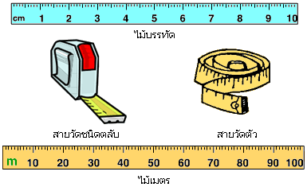  - ผู้สอนให้ผู้เรียนมีส่วนร่วมในการเรียนการสอน โดยการให้ผู้เรียนยกตัวอย่างเครื่องมือวัดที่พบเห็นในห้องเรียนและภายในบ้าน  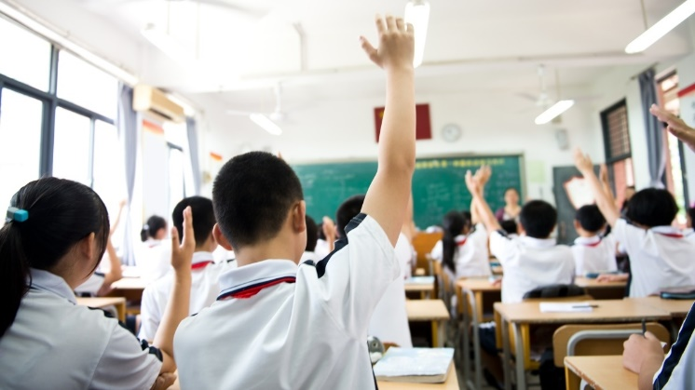  เพิ่มทักษะในการกล้าแสดงออก  - ผู้สอนอธิบายให้ผู้เรียนเข้าใจว่าเครื่องมือวัดแต่ละประเภทมีการใช้งานต่างกันอย่างไร เครื่องมือวัดแต่ละประเภทเหมาะสมในการใช้วัดสิ่งไหนบ้าง  - ผู้สอนใช้วิธีการถามให้ผู้เรียนตอบ โดยยกตัวอย่างสิ่งที่ใกล้ตัวเด็ก ดังต่อไปนี้  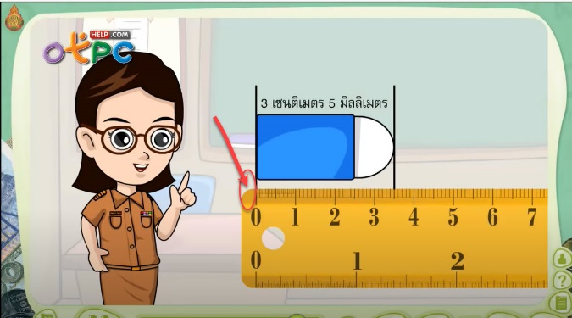  - ไม้บรรทัด : ผู้สอนยกตัวอย่าง ดินสอ ยางลบ กระดานดำ  จากนั้นผู้สอนถามผู้เรียนว่าไม้บรรทัดใช้วัดสิ่งใดได้บ้าง และเน้นย้ำผู้เรียนอีกครั้งอีกครั้งว่าไม้บรรทัดนั้นเหมาะสำหรับวัดสิ่งที่ไม่ยาวมากนัก 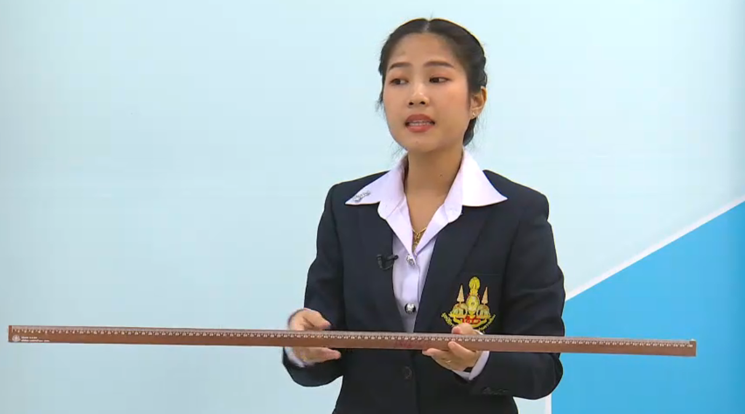  - ไม้เมตร : เริ่มจากการอธิบายให้ผู้เรียนทราบว่าไม้เมตรนั้นคือไม้ที่มีขนาดความยาวเพียง 1 เมตรเท่านั้นจึงเหมาะสำหรับวัดสิ่งที่มีความยาวไม่เกินนี้ เช่น โต๊ะ เก้าอี้ เป็นต้น  - ผู้สอนยกตัวอย่างให้ผู้เรียนเกิดกระบวนการคิดมากยิ่งขึ้น โดยการนำไม้เมตรไปวัดกระดานดำ หากกระดานดำมีความยาวเกิน 1 เมตร ก็ให้ผู้เรียนตอบคำถามว่าเหมาะสมหรือไม่ อย่างไร และจะใช้วิธีการใดในการแก้ปัญหาในเบื้องต้น  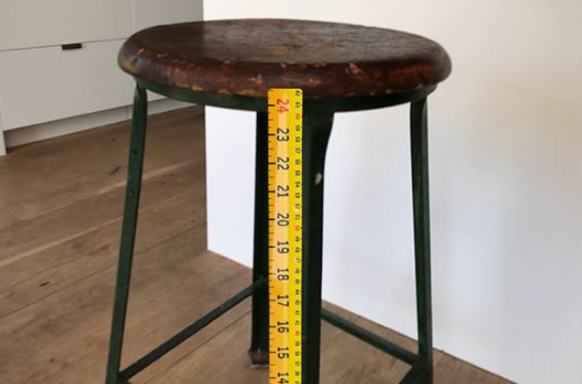  - สายวัดชนิดตลับ : ให้ผู้เรียนยกตัวอย่างว่าเคยพบเห็นการใช้สายวัดชนิดนี้ที่ไหน และใช้ทำอะไรบ้าง และเน้นย้ำผู้เรียนอีกครั้งอีกครั้งว่าสายวัดชนิดนี้เหมาะกับการใช้งานอย่างไร  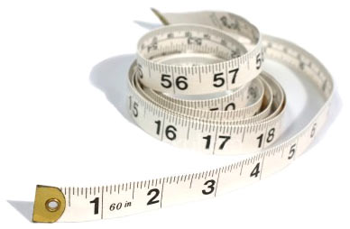  - สายวัดตัว : อาจใช้วิธีการถามตอบเช่นเดิม จากนั้นผู้สอนอาจจะสาธิตการใช้งาน เช่น นำมาวัดรอบเอวตนเอง เพื่อให้ผู้เรียนเห็นภาพชัดเจนและจดจำได้ดียิ่งขึ้น สุดท้ายผู้สอนเน้นย้ำผู้เรียนอีกครั้งอีกครั้งว่าเครื่องมือวัดชนิดนี้เหมาะกับการใช้งานอย่างไร | - กระบวนความคิดสร้างสรรค์ในการทำงาน  - การวางแผนและลงมือปฏิบัติงานตาม กระบวนการทางวิทยาศาสตร์  - การคิดอย่างเป็นระบบและเป็นขั้นตอน  - การคิดวิเคราะห์และสรุปข้อมูลอย่างมีเหตุผล  - ความกล้าแสดงความคิดเห็นของตนเองอย่างมีเหตุผลและเปิดใจรับฟังความคิดเห็นของผู้อื่น  - กระบวนการคิดจากการถามคำถามและการให้เหตุผลในการตอบ  - การตอบคำถามอย่างมีเหตุผล/วิธีคิดในการได้มาซึ่งคำตอบ  - การแลกเปลี่ยนเรียนรู้ร่วมกัน  - การแสดงออกอย่างสร้างสรรค์และการแก้ไขสถานการณ์เฉพาะหน้า  - การฟังอย่างลึกซึ้ง (สติ)
ขั้นที่ | ระยะเวลา | บทบาทของผู้สอนและผู้เรียน | โอกาสหรือสิ่งที่นำมาใช้ประเมินผล
5 | ชั่วโมงที่  13-15 | กิจกรรมที่ 5 ที่เก็บหน้ากาก DIY By หนูๆ  - ผู้สอนมอบหมายงานให้ผู้เรียนประดิษฐ์ที่เก็บหน้ากากอนามัย และแบ่งปันให้สมาชิกในครอบครัวได้ใช้งานด้วย  จากสถานการณ์ปัจจุบันที่เราต่างสวมใส่หน้ากากอนามัยกันในชีวิตประจำวัน ในระหว่างวันก็ต้องมีจังหวะที่จำเป็นต้องถอดหน้ากากอนามัยออก เช่น ระหว่างทานอาหาร พบว่ามีผู้คนจำนวนไม่น้อยที่ไม่รู้จักวิธีการดูแลรักษาหน้ากากอนามัย บางรายก็นำมาไว้ใต้คาง บางรายพับเก็บไว้ในกระเป๋ากางเกงซึ่งนั้นเป็นวิธีที่ไม่ถูกต้อง นอกจากจะทำลายให้หน้ากากอนามัยเสียรูปทรงแล้วนั้นยังเป็นการเพิ่มเชื้อโรคแก่ตัวเราอีกด้วย จึงมีความสำคัญมากที่เราจะสร้างอุปกรณ์นี้ขึ้นมาใช้ในชีวิตประจำวัน  - วัสดุอุปกรณ์ที่ใช้สามารถหาได้ทั่วไป และราคาไม่แพง ซึ่งมีดังต่อไปนี้  - แฟ้มพลาสติกใสแบบอ่อน  - มีดคัตเตอร์  - ไม้บรรทัด  - กรรไกร  - ปากกา marker  - ขั้นตอนการทำที่เก็บหน้ากากอนามัย  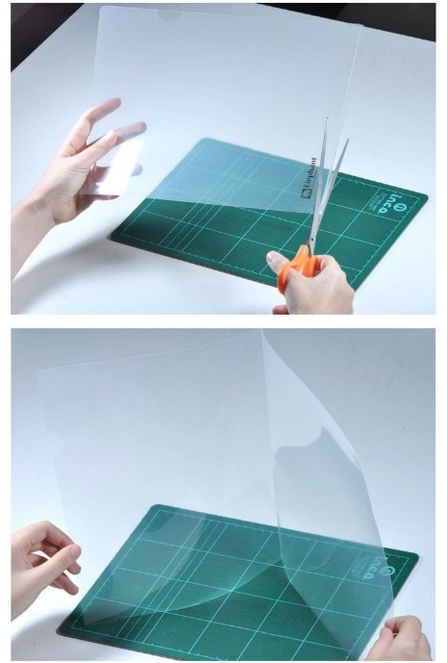  1.ตัดแฟ้มด้านที่ติดกันออก เพื่อให้กางแฟ้มออกได้เป็นแผ่นใหญ่ดังรูป  2. กรีดบริเวณสันแฟ้ม(ส่วนที่ติดกัน) เพื่อแยกพลาสติกออกเป็น 2 แผ่น ดังรูปขวามือ  3. ใช้ไม้บรรทัดวัดขนาดให้ได้ความกว้าง 12 เซนติเมตร และ ความยาว19 เซนติเมตร แล้วใช้มีดคัตเตอร์ตัดตามขนาดที่วัดไว้(ถ้าใช้แผ่นใสขนาดใหญ่สามารถตัดได้หลายๆชิ้น)  4. พับครึ่งตามแนวยาวแล้วใช้สันกรรไกรหรือมีดคัตเตอร์ย้ำขอบเพื่อให้อยู่ทรงมากขึ้น  5. พับครึ่งอีกครั้ง จะได้ตามรูปล่าง  6. จากการพับทั้งหมดจะเกิดรอยที่เส้นกลางดังรูป จากนั้นให้วัดขนาดออกจากเส้นกลางไปทางซ้าย 0.5 ซม. และวัดจากเส้นกลางออกไปทางขวาอีก 0.5 ซม. จะได้ดังรูปขวา  7. ใช้กรรไกรตัดตามรอยที่วาดไว้ จะได้ดังรูป  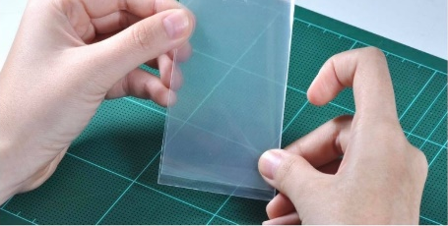  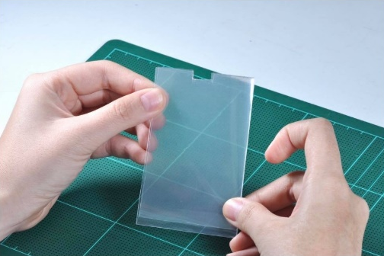  8. พับครึ่งลงมาในแนวยาวตามรอย พับครึ่งอีกครั้งในแนวตั้ง จากนั้นหมุนด้านที่ตัดให้อยู่ส่วนล่างดังรูป  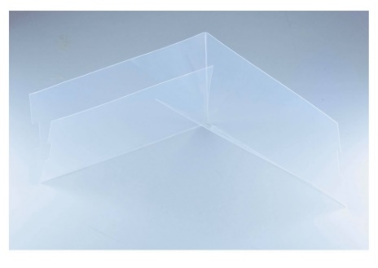  9. ตัดช่องสี่เหลี่ยมด้านบนขนาดพอประมาณ เพื่อเป็นตำแหน่งคล้องสายของหน้ากากอนามัยดังรูป  จากขั้นตอนทั้งหมดจะได้ที่เก็บหน้ากากอนามัยที่สมบูรณ์ดังรูปนี้  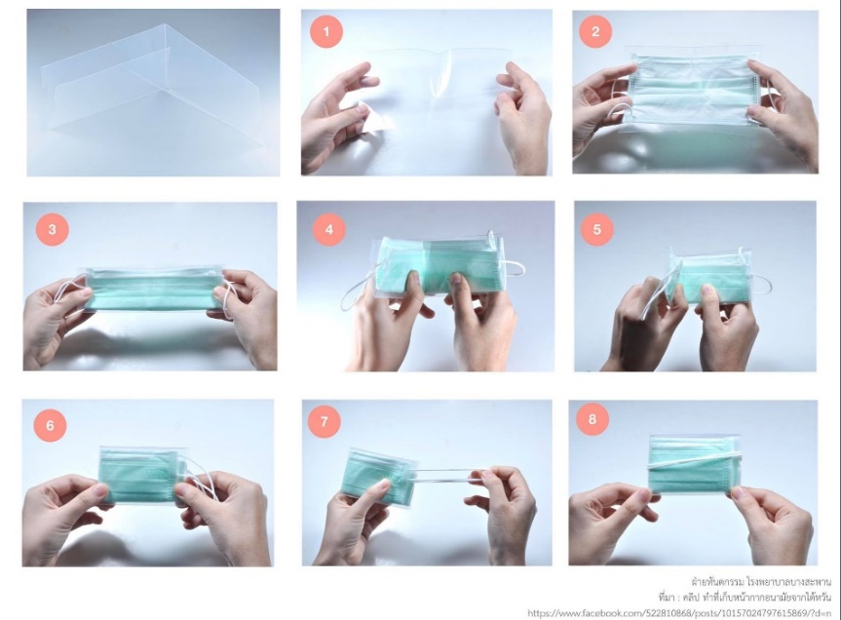  - วิธีการใช้งานที่เก็บหน้ากากอนามัย  - กางที่เก็บหน้ากากอนามัยออกให้ตำแหน่งคล้องสายอยู่ด้านข้าง ดังรูป  - นำหน้ากากอนามัยด้านที่สัมผัสสิ่งสกปรก(ด้านนอก) นำไปติดกับแผ่นพลาสติก  - พับครึ่งแนวยาวตามรอยที่ทำไว้  - จัดตำแหน่งหน้ากากอนามัยให้พอดี สังเกตรอยเดิมที่ทำไว้ในแนวขวาง  - จากนั้นพับครึ่งอีกครั้งในแนวขวาง จะเห็นว่าร่องเก็บสายอยู่ฝั่งเดียวกันกับสาย  - เก็บสายคล้องมาเกี่ยวให้ตรงบริเวณร่องที่ตัดไว้  - ดึงสายหน้ากากอนามัยเล็กน้อย แล้วขมวดสาย จับที่ปลายสายดังรูป  - จากนั้นนำสายไปคล้องกับฝั่งตรงข้าม เป็นอันเสร็จเรียบร้อย  - เมื่อผู้เรียนและครอบครัวนำสิ่งประดิษฐ์ชิ้นนี้ไปใช้ในชีวิตประจำวันแล้วให้อภิปรายผลการใช้งานในชั่วโมงถัดไป | - การคิด ออกแบบ และสร้างสรรค์ผลงาน  - การวางแผนและลงมือปฏิบัติงานตาม กระบวนการทางวิทยาศาสตร์หรือการออกแบบเชิงวิศวกรรม  - การทำงานอย่างเป็นขั้นเป็นตอน  - กระบวนการคิดจากการถามคำถามและการให้เหตุผลในการตอบ  - การตอบคำถามอย่างมีเหตุผล/วิธีคิดในการได้มาซึ่งคำตอบ  - ความกล้าแสดงความคิดเห็นของตนเองอย่างมีเหตุผล และเปิดใจรับฟังความคิดเห็นของผู้อื่น  - การแลกเปลี่ยนเรียนรู้ร่วมกัน  - การแสดงออกอย่างสร้างสรรค์และการแก้ไขสถานการณ์เฉพาะหน้า  - การฟังอย่างลึกซึ้ง (สติ)
ขั้นที่ | ระยะเวลา | บทบาทของผู้สอนและผู้เรียน | โอกาสหรือสิ่งที่นำมาใช้ประเมินผล
6 | ชั่วโมงที่  16-18 | กิจกรรมที่ 6 อภิปรายผลการบ้าน  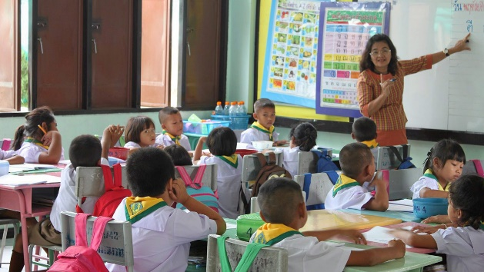  - จัดกิจกรรมอภิปรายเกี่ยวกับการเรียนการสอนที่ผ่านมา โดยผู้สอนและผู้เรียนทุกคนมีส่วนร่วมในการแลกเปลี่ยนความคิดเห็นกัน ในหัวข้อต่าง ๆ เช่น  - ได้ประโยชน์อย่างไรจากสิ่งที่ได้เรียนรู้ และนำไปใช้ในชีวิตประจำวันได้จริงหรือไม่  - จากการที่ได้สร้างสิ่งประดิษฐ์ขึ้นมา ตอบสนองต่อการใช้งานของผู้เรียนมากน้อยเพียงใด และหากมีข้อผิดพลาดต้องการให้มีการปรับปรุงแก้ไขในเรื่องใดบ้าง | - กระบวนความคิดสร้างสรรค์ในการทำงาน  - การวางแผนและลงมือปฏิบัติงานตาม กระบวนการทางวิทยาศาสตร์  - การคิดอย่างเป็นระบบและเป็นขั้นตอน  - การคิดวิเคราะห์และสรุปข้อมูลอย่างมีเหตุผล  - ความกล้าแสดงความคิดเห็นของตนเองอย่างมีเหตุผลและเปิดใจรับฟังความคิดเห็นของผู้อื่น  - กระบวนการคิดจากการถามคำถามและการให้เหตุผลในการตอบ  - การตอบคำถามอย่างมีเหตุผล/วิธีคิดในการได้มาซึ่งคำตอบ  - การแลกเปลี่ยนเรียนรู้ร่วมกัน  - การแสดงออกอย่างสร้างสรรค์และการแก้ไขสถานการณ์เฉพาะหน้า

 | ความคิดสร้างสรรค์  ระดมความคิดพร้อมวิธีแก้ปัญหา | ลำดับขั้นตอน  (ลำดับขั้นก่อนหน้านี้) | การคิดอย่างมีวิจารณญาณ  ตั้งคำถามและประเมินความคิดและการแก้ปัญหา | ลำดับขั้นตอน  (ลำดับขั้นก่อนหน้านี้)
จินตนาการ | - ใช้ความรู้สึก ใช้ความเห็นอกเห็นใจ  การสังเกต และอธิบายความเกี่ยวโยง  ของประสบการณ์ของตนและข้อมูลที่ได้  - สำรวจ ค้นหา ระดมความคิด | - 1, 2, 3  - 3, 4 | - เข้าใจบริบทและขอบเขตของปัญหาที่เกิดขึ้น  - ทบทวนทฤษฎีทางเลือกความคิดเห็นและเปรียบเทียบเพื่อหามุมมองเกี่ยวกับปัญหา  ที่เกิดขึ้น | - 1, 2, 3  - 2, 4
สอบถาม | - เพื่อสร้างความสัมพันธ์ สร้างมุมมองเชิงบูรณาการ สร้างวินัย และอื่น ๆ  - ลองเล่นกับความผิดปกติ ความเสี่ยงความคิดที่แตกต่างจากกรอบโดยสิ้นเชิง | - 2, 3  - 4 | - ระบุจุดแข็งและจุดอ่อนของหลักฐานข้อโต้แย้ง คำอ้างและความเชื่อ  - ความท้าทายของสมมติฐาน ตรวจสอบความ  ถูกต้อง วิเคราะห์ช่องว่างในการเรียนรู้ | - 2, 3  - 3, 4
ลงมือทำ  และแบ่งปัน | - นึกภาพ แสดงสิ่งที่คิด ผลิต คิดค้นผลิตภัณฑ์ใหม่ หาวิธีการแก้ปัญหาการทำงาน  - ชื่นชมมุมมองความแปลกใหม่ทางการแก้ปัญหาหรือผลกระทบที่อาจเกิดขึ้นได้ | - 2, 3  - 4 | - ประเมิน หาพื้นฐาน แสดงความคิดเห็น  มีผลิตผลเชิงตรรกะ มีเกณฑ์จริยธรรม  หรือสุนทรียศาสตร์ มีการหาเหตุผล  - ตระหนักถึงอคติทางมุมมองของตนเอง (ตามที่ได้รับจากผู้อื่น) ความไม่แน่นอน ข้อจำกัดของวิธีการแก้ปัญหา | - 3, 4  - 4

เกณฑ์การให้คะแนนนี้ได้กล่าวถึงเพียงมิติเดียวในส่วนของการให้คะแนนทั่วไปตามที่อธิบายข้างต้น นับเป็นวิธีหนึ่งที่แสดงให้เห็นว่าครูผู้สอนสามารถอธิบายและให้คะแนนตามผลงานของผู้เรียน ขอแนะนำว่าครูผู้สอนควรกำหนดระดับของความสำเร็จในมิติอื่น ๆ ของเกณฑ์การให้คะแนนด้วย

ระดับการคิด | ระดับ 1 | ระดับ2 | ระดับ3 | ระดับ4
จินตนาการ  ความรู้สึก ความเอาใจใส่ การสังเกต  การอธิบายเพื่อเชื่อมโยงระหว่าง  ประสบการณ์เดิมและความรู้ใหม่  สำรวจ ค้นหา และสร้างความคิด  (ขั้นตอนที่ 2, 4) | ผู้เรียนแสดงให้เห็นการให้  ความร่วมมือกับกิจกรรม  น้อย | ผู้เรียนแสดงให้เห็นการให้  ความร่วมมือกับกิจกรรม  ค่อนข้างน้อย | ผู้เรียนแสดงให้เห็นการให้  ความร่วมมือกับกิจกรรม  อย่างชัดเจน | ผู้เรียนแสดงให้เห็น  ความกระตือรือร้นและมีส่วนร่วม  ในกิจกรรมอย่างชัดเจน
ลงมือทำและแบ่งปัน  แสดงสิ่งที่คิด ผลิตผลิตภัณฑ์ใหม่  หาวิธีการแก้ปัญหาการทำงาน  ชื่นชมมุมมองความแปลกใหม่ทางการแก้ปัญหาหรือผลกระทบ  ที่อาจเกิดขึ้นได้  (ขั้นตอนที่ 2, 3, 4) | สิ่งที่คิดขึ้นใหม่และการอธิบายคำตอบของผู้เรียน ยังมีข้อจำกัดของการยกตัวอย่างประกอบเหตุและผลของการได้มาซึ่งคำตอบ | สิ่งที่คิดขึ้นใหม่และการอธิบายคำตอบของผู้เรียน มีการยกตัวอย่างประกอบเหตุและผลของการได้มาซึ่งคำตอบบ้าง แต่ยังเบี่ยงเบนไปจากความรู้เดิมเล็กน้อย | สิ่งที่คิดขึ้นใหม่และการอธิบายคำตอบของผู้เรียน มีการยกตัวอย่างประกอบเหตุและผลของการได้มาซึ่งคำตอบค่อนข้างชัดเจน มีการอ้างอิงจากศาสตร์อื่นบ้างมาอภิปรายเพิ่มเติม  แต่แนวคิดยังคล้ายกับที่เคยมีมาก่อนหน้านี้ แต่ปรับใหม่เป็นรูปแบบของตัวเอง | สิ่งที่คิดขึ้นใหม่และการอธิบายคำตอบของผู้เรียน มีการยกตัวอย่างประกอบเหตุและผลของการได้มาซึ่งคำตอบชัดเจน มีการอ้างอิงศาสตร์วิชาอื่น ๆ มาเชื่อมโยงประกอบ มีเหตุผลที่น่าเชื่อถือ มีการอภิปรายแนวคิดเพิ่มเติมที่ต่างไปจากที่เคยมีมาแต่เดิมเป็นตัวของตัวเองชัดเจน

